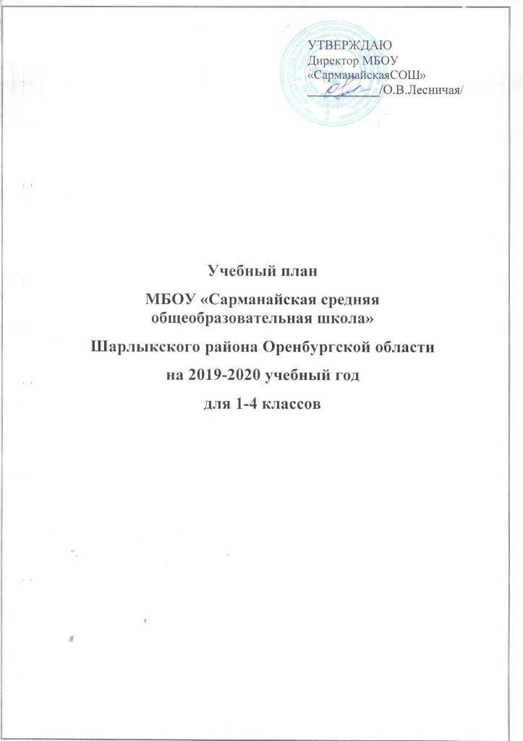

Пояснительная записка
к учебному плану
МБОУ «Сарманайскаясредняя общеобразовательная школа»
Шарлыкского района Оренбургской области
на 2019-2020 учебный год
для 1-4 классов

Учебный план МБОУ «Сарманайскаясредняя общеобразовательная школа» для 1-4 классов начального общего образования разработан на основе следующих нормативных правовых документов:

    - Федеральный закон от 29.12.2012 № 273-ФЗ (ред. от 13.07.2015) "Об образовании в Российской Федерации" (с изм. и доп., вступ. в силу с 01.09.2016);

    - Приказ от 06.10.2009 № 373 «Об утверждении и введении в действие федерального государственного образовательного стандарта начального общего образования» (в ред. приказов Минобрнауки России от 26.11.2010 № 1241, от 22.09.2011

- 2357, от 18.12.2012 № 1060, от 29.12.2014 № 1643, от18.05.2015 № 507, от 31.12.2015 №

1576)»;

    - Приказ Министерства образования и науки РФ от 19.12.2014 г № 1598 «Об утверждении и введении в действие федерального государственного стандарта начального общего образования обучающихся с ограниченными возможностями здоровья»;

    - Приказ Министерства образования и науки РФ от 30 августа 2010 г. № 889 "О внесении изменений в федеральный базисный учебный план и примерные учебные планы для образовательных учреждений Российской Федерации, реализующих программы общего образования, утвержденные приказом Министерства образования Российской Федерации от 9 марта 2004 г. № 1312 "Об утверждении федерального базисного учебного плана и примерных учебных планов для образовательных учреждений Российской Федерации, реализующих программы общего образования";

  - Приказ Министерства образования и науки Российской Федерации от 30.08.2013 № 1015 (ред. от 13.12.2013) "Об утверждении Порядка организации и осуществления образовательной деятельности по основным общеобразовательным программам - образовательным программам начального общего, основного общего и среднего общего образования";

    - Приказ Минобрнауки России от 31.03.2014 № 253 «Об утверждении федерального перечня учебников, рекомендуемых к использованию при реализации имеющих государственную аккредитацию образовательных программ начального общего, основного общего, среднего общего образования» (ред. от 26.01.2016);

    - Приказ Министерства образования Оренбургской области от 06.08.2015 № 01-21/1742 «Об утверждении регионального базисного учебного плана для общеобразовательных учреждений Оренбургской области»;

    - Приказ Министерства образования Оренбургской области от 18.07.2019 № 01-21/1463 «О формировании учебных планов начального общего, основного общего образования в образовательных организациях Оренбургской области в 2019-2020 учебном году»;

    - Постановление Главного Государственного санитарного врача Российской Федерации «Об утверждении СанПин 2.4.2821-10 «Санитарно-эпидемиологические требования к условиям и организации обучения в общеобразовательных учреждениях» от 29.12.2010 № 189;
- Рекомендации по изучению предметных областей: «Основы религиозных культур и светской этики» и «Основы духовно-нравственной культуры народов России» (письмо Минобрнауки России от 25.05.2015 № 08-761);
- Письмо от 20.06.2018 ФС по надзору в сфере образования и науки №05-192 «Как организовать обучение родному языку с сентября 2018 года»

- Основная образовательная программа начального общего образования МБОУ «Сарманайская СОШ»;

- Устав МБОУ «Сарманайская СОШ».

Данный учебный план определяет:

    - максимальный объем учебной нагрузки обучающихся начального звена;

    - состав учебных предметов и направлений внеурочной деятельности;

    - распределяет учебное время, отводимое на освоение содержания образования по классам и учебным предметам.

Реализация учебного плана позволит сформировать у обучающихся базовые основы и фундамент всего последующего обучения, в том числе:

  - заложить основу формирования учебной деятельности ребѐнка — систему учебных

- познавательных мотивов, умение принимать, сохранять, реализовывать учебные цели, умение планировать, контролировать и оценивать учебные действия и их результат;

  - формировать универсальные учебные действия;

  - развивать познавательную мотивацию и интересы обучающихся, их готовность и способность к сотрудничеству и совместной деятельности ученика с учителем и одноклассниками, формировать основы нравственного поведения, определяющего отношения личности с обществом и окружающими людьми.

Содержание образования на ступени начального общего образования реализуется преимущественно за счѐт введения учебных курсов, обеспечивающих целостное восприятие мира, деятельностного подхода и индивидуализации обучения по каждому учебному предмету.

Учебный план МБОУ «Сарманайская СОШ» для I-IV классов ориентирован на 4-летний нормативный срок освоения образовательных программ начального общего образования. Продолжительность учебного года: I класс – 33 учебные недели, II-IV классы – 34 учебные недели. Продолжительность урока в I классе – I четверть – 3 урока по 35 мин, II четверть – 4 урока по 35 мин, III, IV четверть – 4 урока по 40 мин., во II-IV классе – 45 минут.

В МБОУ «Сарманайская средняя общеобразовательная школа» определен режим работы в 1 классе по 5-дневной учебной неделе, во 2,3 4 классах по 6-дневной учебной неделе.

Учебный план состоит из двух частей — обязательной части и части, формируемой участниками образовательного процесса, включающей индивидуальные групповые занятия.

Обязательная часть учебного плана определяет состав обязательных учебных предметов и учебное время, отводимое на их изучение по классам (годам) обучения.

Содержание образования обязательной части учебного плана призвано обеспечивать приобщение обучающихся к общекультурным и национально значимым ценностям, формировать систему предметных навыков и личностных качеств. Обеспечить готовность к продолжению образования на последующих ступенях основного общего образования.

Учебный план начальной школы содержит следующие образовательные области:

- «Русский язык и литературное чтение»:
- русский язык;

Изучение русского языка в начальной школе направлено на развитие речи, мышления, воображения школьников, способности выбирать средства языка в соответствии с условиями общения, на воспитание позитивного эмоционально-ценностного отношения к русскому языку, пробуждение познавательного интереса к слову, стремления совершенствовать свою речь. Формируются первоначальные знания о лексике, фонетике, грамматике русского языка. Младшие школьники овладевают умениями правильно писать и читать, участвовать в диалоге, составлять несложные монологические высказывания и письменные тексты-описания и повествования небольшого объема, овладевают основами делового письма (написание записки, адреса, письма).

- литературное чтение;

Изучение предмета «Литературное чтение» в начальной школе ориентировано на формирование и совершенствование всех видов речевой деятельности младшего школьника (слушание, чтение, говорение, письмо, различные виды пересказа), на знакомство с богатым миром отечественной и зарубежной детской литературы, на развитие нравственных и эстетических чувств школьника, способного к творческой деятельности.
- Родной язык и литературное чтение на родном языке
Предметная область «Родной язык» и «Литературное чтение» на родном языке
во 2, 3, 4 классах реализуется за счёт часов из части формируемой участниками образовательных отношений по заявлению родителей о выборе языка.

- «Иностранный язык»:

  - немецкий язык;

- «Математика и информатика»:

  - математика;

Изучение математики направлено на формирование первоначальных представлений о математике как части общечеловеческой культуры, на развитие образного и логического мышления, воображения, математической речи, формирование предметных умений и навыков, необходимых для успешного решения учебных и практических задач и продолжения образования.

- «Обществознание и естествознание»:

- окружающий мир;

Изучение интегрированного предмета «Окружающий мир» направлено на воспитание любви и уважения к природе, своему селу, своей Родине; осмысление личного опыта общения ребенка с природой и людьми; понимание своего места в природе и социуме; приучение детей к рациональному постижению мира на основе глубокого

эмоционально-ценностного отношения к нему. Особое внимание уделяется формированию у младших школьников здорового образа жизни, элементарных знаний о поведении в экстремальных ситуациях, т. е. основам безопасности жизнедеятельности.

Учебный предмет “Окружающий мир» (человек, природа, общество) изучается с 1 по 4 классы по 2 часа в неделю. Учебный предмет является интегрированным. В его содержание дополнительно введены развивающие модули и разделы социально-гуманитарной направленности, а также элементы основ безопасности жизнедеятельности.
- «Основы религиозных культур и светской этики»:

- Основы религиозных культур и светской этики (1 час в 4 классе).

- «Искусство»:

  - изобразительное искусство;

  - музыка;

Изучение предметов эстетического цикла(ИЗО и музыка) направлено на развитие способности к эмоционально-ценностному восприятию произведенийизобразительного и музыкального искусства, выражению в творческих работах своего отношения к окружающему миру.
- «Технология»:

- технология;

Учебный предмет «Технология» формирует практико-ориентированную направленность содержания обучения, которая позволяет реализовать практическое применение знаний, полученных при изучении других учебных предметов (математика, окружающий мир, изобразительное искусство, русский язык, литературное чтение), в интеллектуально-практической деятельности ученика; это, в свою очередь, создает условия для развития инициативности, изобретательности, гибкости и вариативности мышления у школьников.

- «Физическая культура»:

- физическая культура;

Занятия по физической культуре направлены на укрепление здоровья, содействие гармоничному физическому развитию и всесторонней физической подготовленности ученика.

- 2019-2020 учебном году учебный план начального общего образования в 1, 2 и 3 классах будет реализован по учебно-методическому комплекту «Школа России»,
в 4-ом классе по учебно-методическому комплекту «Гармония».
Учебный план для 1 - 4 классов предусматривает использования части, формируемой участниками образовательного процесса на изучение следующих предметов:
Родной язык (татарский) в 2 классе – 0,5 часа, в 4 классе – 0,5часа;
Родной язык (русский) в 2 классе – 0,5 часа, в 3 классе – 0,5часа;
Литературное чтение (татарский) - в 2 классе – 0,5 часа, в 4 классе – 0,5часа;
Литературное чтение (русский) -в 2 классе – 0,5 часа, в 4 классе – 0,5часа;
ИГЗ по русскому языку во 2,3,4 классе по- 0,5 час;
ИГЗ по математике во 2,3,4 классе по - 0,5 час;

Предельно допустимая учебная нагрузка соответствует установленным нормам - 21 час в 1-ом классе, 26 часов в неделю во 2-ом классе; 25 часа в 3-ем классе; 26 часов в 4-ом классе.

Учебный план
для 1-4 классов, перешедших на ФГОС НОО,
МБОУ «Сарманайская средняя общеобразовательная школа»
на 2019-2020 учебный год

Предметныеобласти | Учебныепредметы/ Классы | Количествочасов в неделю |  |  |  | Всего
Предметныеобласти | Учебныепредметы/ Классы | I | II | III | IV
 | Обязательнаячасть
Русский язык и литературное чтение | Русскийязык | 5 | 5 | 5 | 5 | 20
Русский язык и литературное чтение | Литературноечтение | 4 | 4 | 4 | 4 | 16
Родной язык и литературное чтение на родном языке | Родной язык(татарский) |  | 0,5 | 0,5 |  | 5
Родной язык и литературное чтение на родном языке | Родной язык (русский) |  | 0,5 | 0,5 | 0,5 | 5
Родной язык и литературное чтение на родном языке | Литературное чтение (татарский) |  | 0,5 | 0,5 |  | 5
Родной язык и литературное чтение на родном языке | Литературное чтение (русский) |  | 0,5 | 0,5 | 0,5 | 5
Иностранный язык | Иностранный язык(немецкий) | - | 2 | 2 | 2 | 6
Математика и информатика | Математика | 4 | 4 | 4 | 4 | 16
Обществознание и естествознание (Окружающий мир) | Окружающиймир | 2 | 2 | 2 | 2 | 8
Основы религиозных культур и светской этики | Основы религиозных культур и светской этики | - | - | - | 1 | 1
Искусство | Музыка | 1 | 1 | 1 | 1 | 4
Искусство | Изобразительноеискусство | 1 | 1 | 1 | 1 | 4
Технология | Технология | 1 | 1 | 1 | 1 | 4
Физическаякультура | Физическаякультура | 3 | 3 | 3 | 3 | 12
Часть формируемая участниками образовательных отношений |  |  | 3 | 3 | 2
Индивидуальные занятия по русскому языку, |  |  | 0,5 | 0,5 | 0,5 | 3
Индивидуальные занятия по математике |  |  | 0,5 | 0,5 | 0,5 | 3
Итого: |  | 21 | 26 | 26 | 26 | 99
Максимальная учебная нагрузка при 6-дневной учебной неделе |  | 21 | 26 | 24 | 26 | 99

Формы промежуточной аттестации:

Промежуточная аттестация в 1-4-х классах проводится в конце учебного года, в формах: ВПР (4 класс) иопределенных МБОУ «Сарманайскаясредняя общеобразовательная школа», в соответствии с частью 1 статьи 58 Федерального закона «Об образовании в Российской Федерации».
Промежуточная аттестация проводятся в последние две недели мая текущего учебного года по расписанию, утвержденному директором школы.
Реализация данного учебного плана обеспечивает выполнение федерального государственного образовательного стандарта начального общего образования

Класс | Предмет | Форма проведения
1 - 4 | Русский язык | Итоговый диктант с грамматическими
заданиями;
Итоговая контрольная
 |  | работа
1 - 4 | Литературное чтение | Итоговая контрольная работа
1 - 4 | Родной язык и родная литература | Итоговая контрольная работа
1 - 4 | Немецкий язык | Итоговая контрольная работа
1 - 4 | Математика | Итоговая контрольная работа
1 - 4 | Окружающий мир | Итоговая контрольная работа
1 - 4 | Музыка | Итоговая контрольная работа
1 - 4 | Изобразительное искусство | Итоговая контрольная работа
1 - 4 | Технология | Проект
1 - 4 | Физическая культура | Дифференцированный зачет с учетом
 |  | нормативов
1 - 4 | Русский язык | Итоговая контрольная работа
 | Литературное чтение | Итоговая контрольная работа
1 - 4 | Литературное чтение | Итоговая контрольная работа
 | Немецкий язык | Итоговая контрольная работа
1 - 4 | Немецкий язык | Итоговая контрольная работа
 | Математика | Итоговая контрольная работа
1 - 4 | Математика | Итоговая контрольная работа
 | Окружающий мир | Итоговая контрольная работа
1 - 4 | Окружающий мир | Итоговая контрольная работа
 | Музыка | Итоговая контрольная работа
1 - 4 | Музыка | Итоговая контрольная работа
 | Изобразительное искусство | Итоговая контрольная работа
1 - 4 | Изобразительное искусство | Итоговая контрольная работа
 | Технология | Итоговая контрольная работа
1 - 4 | Технология | Итоговая контрольная работа
1 - 4 | Физическая культура | Дифференцированный зачет с учетом
 |  | нормативов

